与./Faster-RCNN-incremental/knowledge-distillation-VGG16项目不同的地方是，重新改写了Faster R-CNN的网络结构文件，从而可以同时得到stage4和stage5的输出结果，将教师学生模型stage4的不同输出导致的差异加在了损失函数中。

**一、运行说明**

**训练：**

进入./Faster-RCNN-incremental/ knowledge-distillation-VGG16_AllStageFeature文件夹中

运行命令：python train.py train

**测试：**

进入./Faster-RCNN-incremental/ knowledge-distillation-VGG16_AllStageFeature文件夹中

运行命令：python test.py –test_path=”***”

**二、代码介绍**

1、更改

./Faster-RCNN-incremental/knowledge-distillation-VGG16_AllStageFeature/utils/config.py文件

VOC_BBOX_LABEL_NAMES_all变量代表：参与训练的类

VOC_BBOX_LABEL_NAMES_test变量代表：参与测试的类



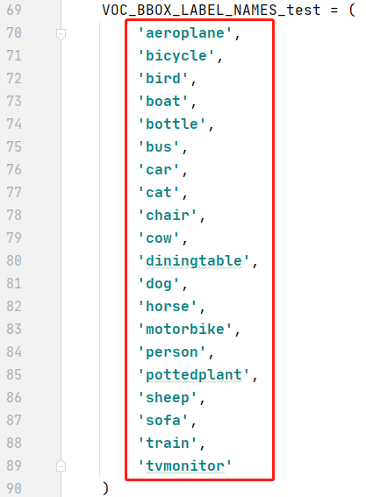

2、更改

./Faster-RCNN-incremental/knowledge-distillation-VGG16_AllStageFeature/trainer.py从而修改参与训练的损失

